CENTRE AFRICAIN POUR LES APPLICATIONS  DE LA METEOROLOGIE AU DEVELOPPEMENT | 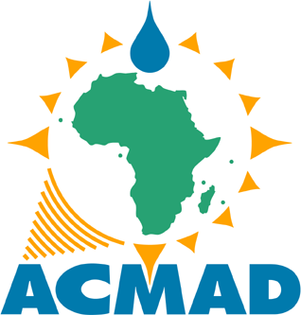 |  | AFRICAN CENTRE OF METEOROLOGICAL APPLICATIONS FOR DEVELOPMENT
Institution Africaine parrainée par la CEA et l’OMM |  | African Institution under the aegis of UNECA and WMO

